项目编号： 2010005

项目名称： 基于物联网的嵌入式多媒体教室智能管理系统
参加项目的学生： 孙宏娟 通信工程 B08021402
秦梦玲 通信工程 B08021405
黄 希 通信工程 B08021306
指导教师： 张豫滇 张 熠 电子科学与工程学院
成果形式：软硬件实物
研究成果简介：
项目实现一种基于物联网的嵌入式多媒体教室智能管理系统。采用嵌入式系统作为控制主机，使用WindowsCE6.0操作系统，实现友好易用的人机交互界面。嵌入式系统作为用户终端放置在教室中，支持触摸屏，支持RFID卡管理，采用无线传感网络技术实现对教室设备的使用和控制。系统采用C/S结构，通过校园网使客户端和服务器之间信息实时交互，可实现智能化网络化管理。
项目中应用的关键技术：WinCE应用程序开发，Socket网络编程，基于ZigBee协议的无线传感器网络，SQL Server数据库应用，MFC程序设计，80C51单片机应用系统的主要功能：
1. 教师上课考勤及登记确认；
2. 多媒体设备、其它设备状态监控、及时报修；
3. 教室设备的使用——开关投影机、计算机；控制教室不同位置灯光的开关、门口LED显示教室状态；
4. 教室一周课程表的查询、教室的预约及使用、访问学校网站主页。
我们为本项目详细撰写了软件需求说明书，PPT演示模板，项目结题报告
特色与创新点：
1. 加强多媒体教室的管理，实现防盗、故障快速报修，淘汰机械钥匙、减少故障率、延长设备使用寿命，降低了人力及物力，资源优化分配；
2．实现了教师上课的确认、提醒、考勤，提高了上课效率；
3．本教室的课表查询，访问校园主页的功能，提升了网络化管理水平；
4．教室预约使用功能，方便调课、讲座、学生开会，提供教室的使用效率；
5．融入物联网，提升“数字化校园”水准。
采用嵌入式设备作为智能终端，无线传感网络实现设备的控制管理，具有灵活轻便，无需布线，功耗低等特点，对推进多媒体教学手段与管理具有一定创新和使用价值。

成果图片：
图1：系统主界面，用户通过点击相应的按钮选择系统的服务：

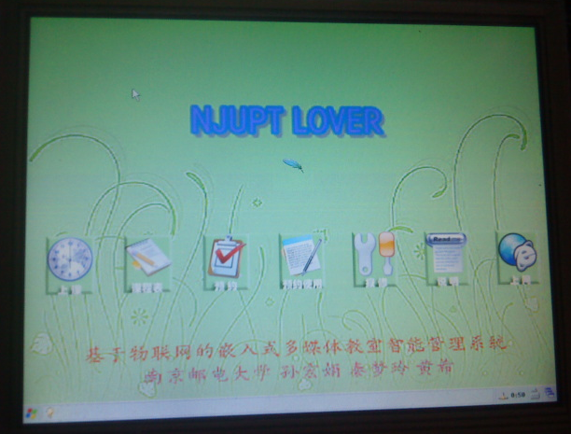
图1 系统智能终端主界面图

图2：智能管理终端的部分实物图，包括触摸屏，ARMSYS6410开发板，RFID读卡器和无线传感器网络的控制节点：

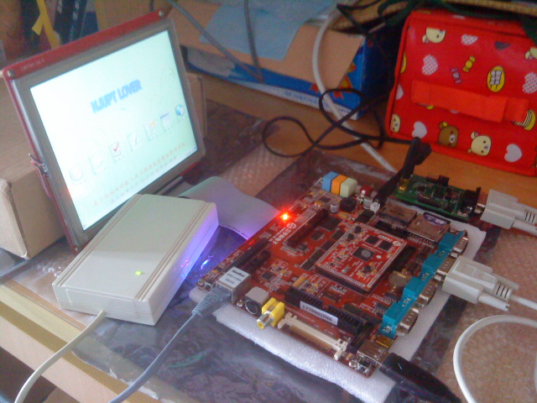
图2 智能管理终端部分实物图

